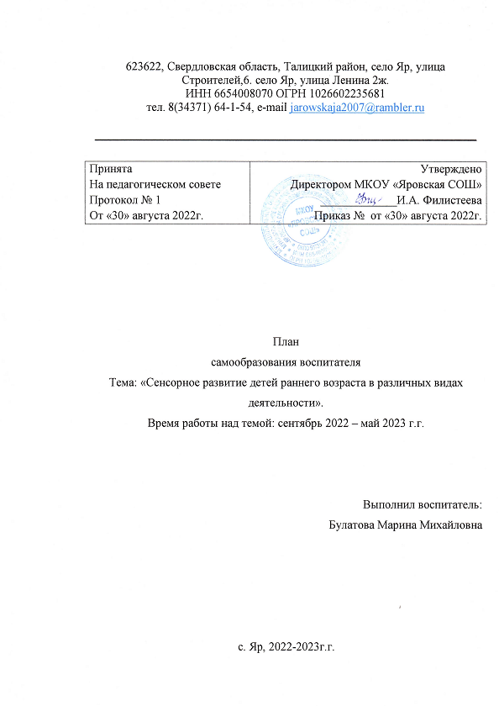

СЕНСОРНОЕ РАЗВИТИЕ ДЕТЕЙ РАННЕГО ВОЗРАСТА В РАЗЛИЧНЫХ ВИДАХ ДЕЯТЕЛЬНОСТИ

**Актуальность**

На современном этапе проблема сенсорного воспитания приобрела острый резонанс. Возникла педагогическая необходимость в поиске эффективных путей создания педагогических условий для сенсорного развития детей раннего возраста.

Сенсорное воспитание, направленное на формирование полноценного восприятия окружающей действительности, служит основой познания мира, первой ступенью которого является чувственный опыт. Успешность умственного, физического, эстетического воспитания в значительной степени зависит от уровня сенсорного развития детей, т. е. от того, насколько совершенно ребенок слышит, видит, осязает окружающее.

Сенсорное развитие ребенка – это развитие его восприятия и формирование представлений о внешних свойствах предметов: форме, цвете, величине, положении в пространстве, запахе, вкусе и т.п. Именно ранний возраст – наиболее благоприятен для накопления знаний о внешнем мире, совершенствования работы органов чувств.

Именно поэтому так важно, чтобы сенсорное развитие планомерно и систематически включалось во все моменты жизни ребенка, прежде всего в процессы познания окружающей жизни: предметов, их свойств и качеств.

Мною выбрана эта тема по самообразованию, потому, что сенсорное воспитание создает необходимые предпосылки для формирования психических функций, имеющих первостепенное значение для возможности дальнейшего обучения. Оно направлено на развитие зрительного, слухового, тактильного, кинетического, кинестетического и других видов ощущений и восприятий. Сенсорное развитие, развитие восприятия и представлений о внешних свойствах вещей, играет важную роль в общем ходе умственного развития ребенка.

**Цель:** повышение своего профессионального мастерства и компетентности по данной теме; способствовать сенсорному развитию детей раннего возраста в различных видах деятельности.

**Задачи:**

1. Повысить свой профессиональный уровень, изучив литературу по данной теме самообразования.
2. Совершенствовать условия (РППС) для сенсорного развития детей, используя современные направления.
3. Изучить и внедрить в практику работы методы и приемы сенсорного развития детей раннего возраста в различных видах деятельности.
4. Активизировать педагогический потенциал семьи в вопросах сенсорного развития детей раннего возраста.

**Ожидаемые результаты:**

* Повысится профессиональный уровень после изучения литературы по теме самообразования.
* У детей сформированы сенсорные представления.
* Повысится интерес родителей (законных представителей) к вопросу сенсорного развития детей.
* Разработки применены на практике. Обогащение развивающей предметно-пространственной среды.

Исходя из поставленных задач, мною была составлена программа самообразования:

**I этап (информационно-ознакомительный):**

* изучение литературы по данной теме самообразования;
* анализ и обобщение теоретических данных.

**II этап (практический):**

* внедрение в практику полученных теоретических знаний.

**III этап (обобщающий):**

* анализ результатов работы.

**План работы над темой.**

|  |  |  |
| --- | --- | --- |
| № п/п | Содержание работы | Срок |
| 1. | Изучение литературы по данной теме самообразования. | сентябрь |
| 2. | Анкетирование родителей. «Сенсорное развитие детей раннего возраста». | сентябрь |
| 3. | Изучение и внедрение в практику работы по сенсорному развитию детей раннего возраста в различных видах деятельности. | октябрь-апрель |
| 4. | Консультация для воспитателей на тему: «Игры и упражнения, способствующие сенсорному развитию и воспитанию». | декабрь |
| 5. | Папка - передвижка «Путешествие в страну Сенсорику». | март |
| 6. | Консультация для родителей на тему: «Развитие сенсорных способностей у детей раннего возраста». | апрель |
| 7. | Отчет на Педагогическом совете. | май |

СПИСОК ИСПОЛЬЗОВАННЫХ ИСТОЧНИКОВ

1. Башаева Т.В. Развитие восприятия у детей. Цвет, форма, звук. Популярное пособие для родителей и педагогов.- Ярославль: Академия развития, 2007.
2. Венгер Л. А., Пилюгина Э. Г., Венгер Н. Б. Воспитание сенсорной культуры ребенка - М.: Просвещение, 1988
3. Пилюгина Э. Г. Сенсорные способности малыша - М.: Мозаика-Синтез, 2003.
4. Янушко Е.А. Сенсорное развитие детей раннего возраста – Москва, Мозаика - Синтез, 2011.